Вариант 6.

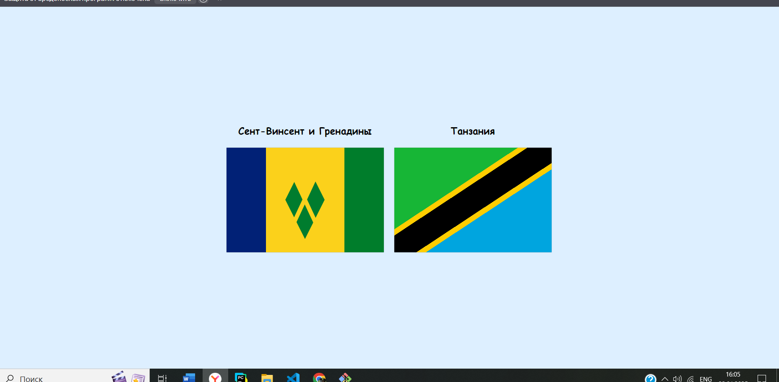

ссылка на репозиторий - https://github.com/Arthas774/task4